Project Sweet Drie
Jakarta, Yogjakarta, Batam, Indonesia
Don’t let Diabetes control your life,
Control the Diabetes
You can live with
Diabetes
If you learn how
Start moving
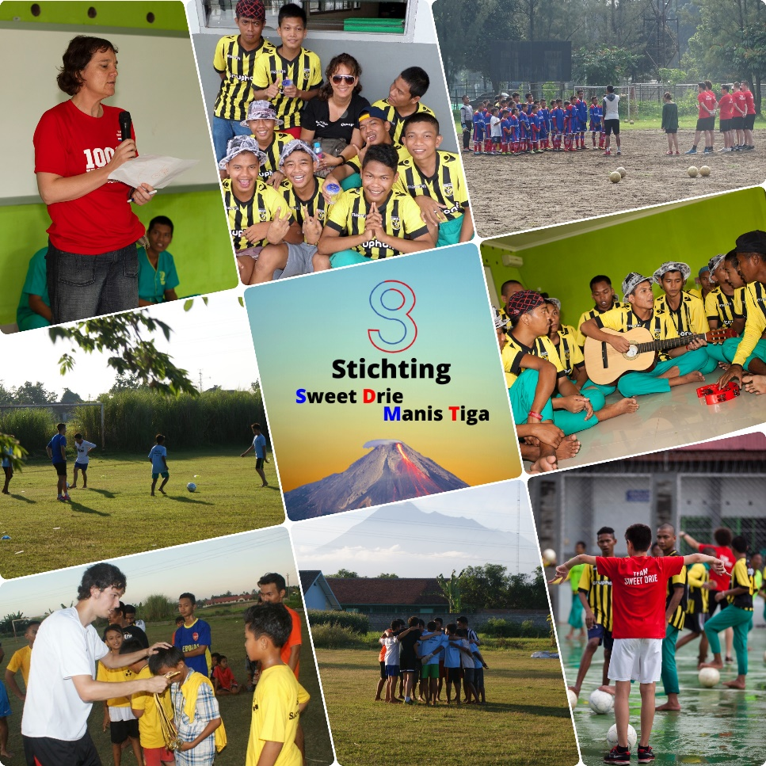

Inhoudsopgave

Stichting Sweet Drie 3
Team Sweet Drie 4
Projecten 18
Project 2014 18
Project 2016 18
Project 2020 & 2021 20
Doelstellingen en doelgroep 21
Budgetvoorstel 22
Sponsoren & Ondersteuning 23
Contactgegevens 24

Stichting Sweet Drie

In 2014 zijn Dylan, Jordy en Claudia gestart met project Sweet Drie.

Sinds jongs af aan het Dylan Rovroy diabetes mellitus type 1. Dit weerhoudt hem er niet van om zijn droom na te jagen. Dylan is begonnen met voetballen bij ESA Rijkerswoerd heeft zijn jeugdplan bij PSV Eindhoven gedaan. Na dit avontuur is hij 7 jaar als jeugdspeler voor Vitesse uitgekomen, na 1 jaar NEC U17 had Dylan besloten om zich op zijn studie te richten en is gaan voetballen bij SML waarna nog 2 jaar Achilles ’29 volgde. Tevens is Dylan ambassadeur van de Bas van de Goor foundation. Doordat Dylan goed onder controle staat kan hij dit allemaal doen in tegenstelling tot de kinderen in Indonesië, die geen medische zorg of controle hebben.
Jordy Rovroy, broer van Dylan, was selectie-keeper van de Arnhemse voetbalvereniging ESA Rijkerswoerd en was assistent trainer bij Vitesse. Na een aantal jaar voetbaltrainer te zijn geweest bij Eldenia, traint hij nu zijn eigen elftal bij voetbalvereniging ESA. Daarnaast heft Jordy gewerkt bij de Gelderse Sport Federatie en werkt hij nu bij Ludios, een innovatief sportbedrijf gespecialiseerd in sport- en spelactiviteiten op tussen- en buitenschoolse opvang.
Claudia Rovroy, na jarenlang in dienst te zijn geweest bij de Defensie is nu werkzaam bij GelreDome, het grootste theater van Nederland. Claudia begeleidt haar zonen, Jordy en Dylan.

Sweet Drie heeft al verschillende projecten gedraaid. Hierover is meer te lezen in dit document!

In 2019 heeft Project Sweet Drie besloten om echt groter te willen worden en heeft daarom de papieren getekend om verder te gaan als Stichting Sweet Drie!

Vanwege COVID-19 heeft Stichting Sweet Drie een tijdje niet naar Indonesië af kunnen reizen. Ondanks dit is de stichting niet stil blijven zitten en is het een samenwerking aangegaan met Stichting Sekolah Sepak Bola Belanda. Samen hebben zij mooie plannen om al dit jaar naar Indonesië af te reizen om zich daar daadwerkelijk te vestigen, met een bewegingsschool!

Om echt te kunnen groeien in Indonesië en in Nederland heeft Stichting Sweet Drie meer naamsbekendheid nodig. Daarnaast is het belangrijk dat sponsoren zich gaan aansluiten bij de stichting. Om dit te bewerkstelligen organiseert Stichting Sweet Drie verschillende acties!

Team Sweet Drie

In 2014 zijn Dylan, Jordy & Claudia Rovroy gestart met dit project. Zelf hebben zij een Indische afkomst en Dylan heeft zelf ook diabetes type 1. In 2014 hebben zij het eerste project gedraaid met behulp van de familie.

Door de jaren heen hebben verschillende geïnteresseerde zich aangesloten als teamlid van Stichting Sweet Drie. Zij zijn ook bij elk project & evenement aanwezig, zowel in Nederland als in Indonesië!

Team Sweet Drie:
Dylan Rovroy (Oprichter)
Jordy Rovroy (Oprichter)
Claudia Rovroy (Oprichter)
Natascha Vellinga (Verzorgster)
Yalin Hoang (Begeleider)
Bram Mulders (Begeleider/Verzorger)
Marjanne Visser (Begeleider)

Daarnaast wordt Stichting Sweet Drie tijdens evenementen in Nederland regelmatig geholpen door vrijwilligers: Lucas Hartman, Freddy Rovroy, Swen Rovroy, Dewi Houthoff, Noortje Houthoff, Jur Driessen, Damon Kruizenga, Wanda van der Duim, Dewi van der Duim, Chayenne Taribuka & Patrick Taribuka
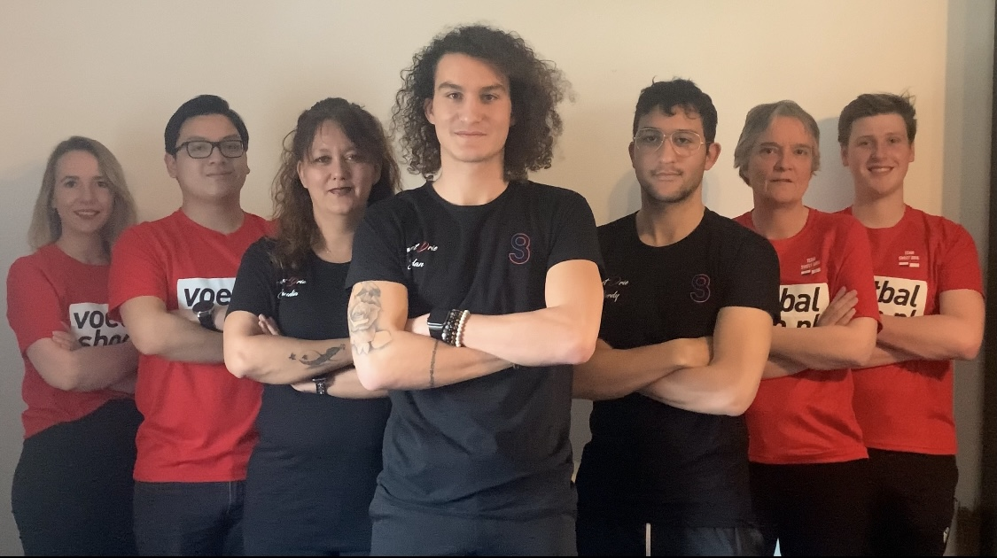
Oprichter & Begeleider

Naam: Dylan Rovroy
Geboortedatum: 13-04-2000
Voetbalclubs: ESA Rijkerswoerd
Jeugdplan PSV Eindhoven
Vitesse jeugd Academie
NEC jeugd Academie
SML Arnhem
Achilles ‘29
Jeugdtrainer: Eldenia
Positie: Centrale verdediger/Middenvelder

Motivatie:
Ik heb sinds mijn 1,5 jaar diabetes mellitus type 1, eigenlijk weet ik niet anders. Ik weet hoe het is en dan het soms heel moeilijk is. Ik heb gezien dat de kinderen in Indonesië niet de mogelijkheden krijgen die ik heb. Ik hoop de kinderen in Indonesië ook een toekomst te kunnen geven

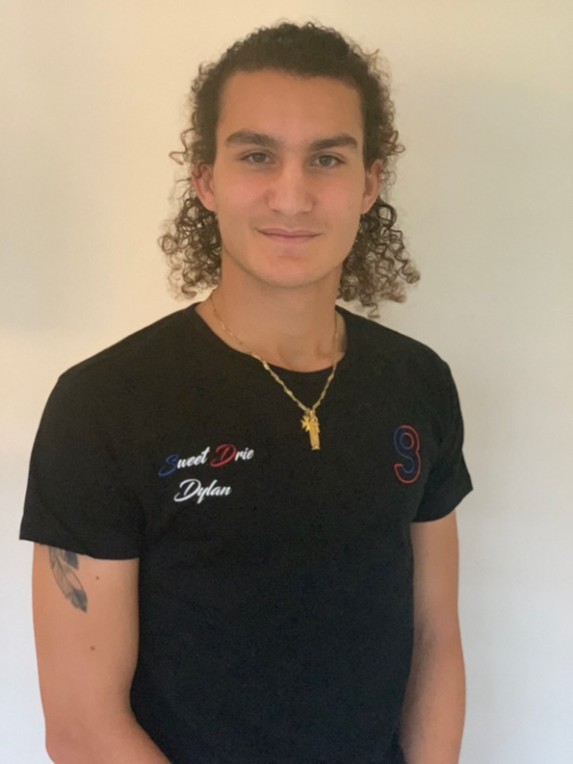
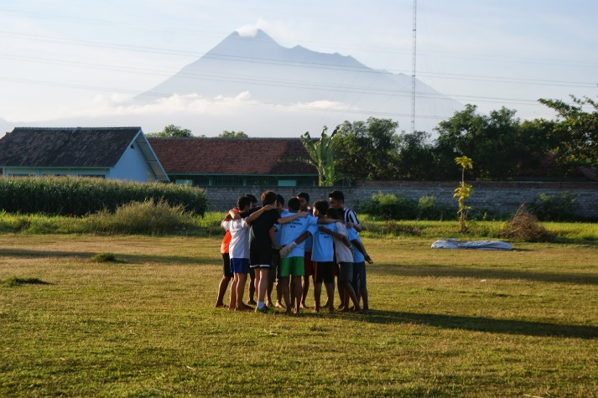

Oprichter & Begeleider

Naam: Jordy Rovroy,
Geboortedatum: 26-03-1999
Voetbalclub: ESA Rijkerswoerd
Eldenia
Jeugdtrainer: Vitesse
Eldenia
Positie: Selectie-keeper

Motivatie:
Ik ben Dylan zijn oudere broer en heb dagelijks met diabetes te maken. Ik weet hoe moeilijk het soms kan zijn. De kinderen in Indonesië hebben geen medische hulp of begeleiding zoals mijn broertje. Ik wil de kinderen daar laten zien dat je wel een toekomst kan hebben.

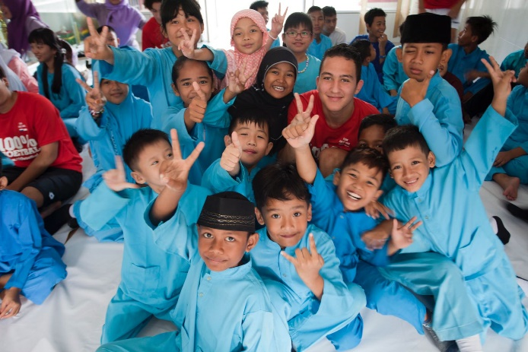
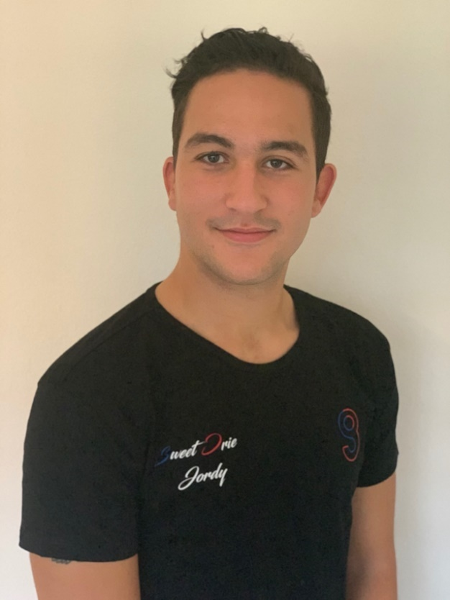
Oprichter & Begeleider Sweet Drie

Naam: Claudia Rovroy
Geboortedatum: 14-07-1971
Beroep: Medewerker GelreDome

Motivatie:
Ik ben de moeder van Jordy en Dylan, de naam Sweet Drie is ook ontstaan doordat wij dit met zijn drieën hebben opgezet en Sweet komt voort uit zoet van diabetes. Ik ben trots op mijn 2 jongens dat zij zich zo inzetten voor de kinderen in Indonesië, en hoe zij in het leven staan. Ik steun ze daar 100% in.

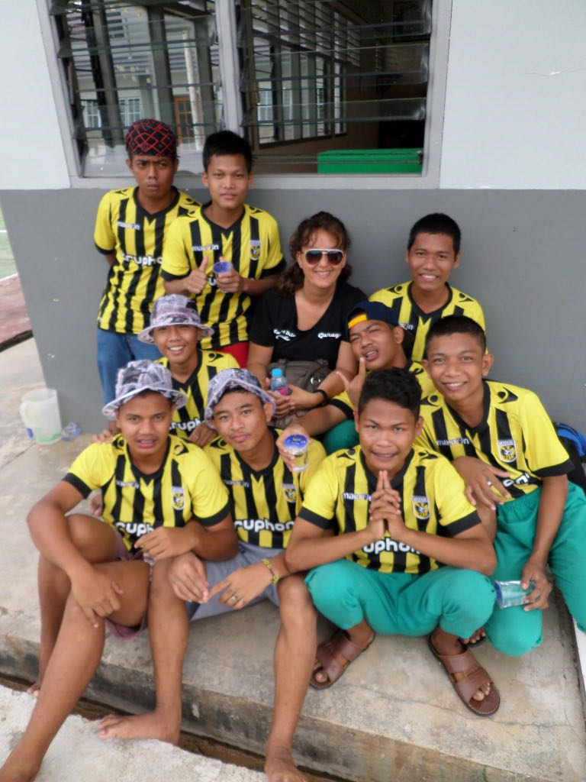
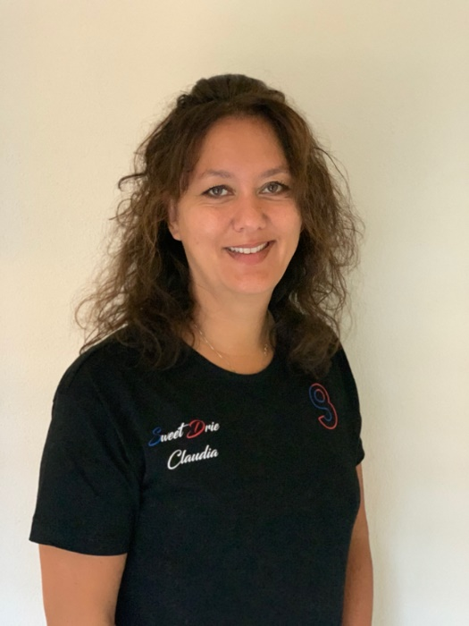
Verzorgster & Begeleider Sweet Drie

Naam: Natascha Vellinga
Geboortedatum: 02-09-1973
Voetbalvereniging: Vitesse
Functie: Sportmasseuse, gedeelte medische begeleiding

Motivatie voor steun:
Ik steun Sweet Drie omdat ik de kinderen met diabetes in Indonesië ook een toekomst wil geven. Dat hebben ze nu vaak niet. Ik wil ze een paar onvergetelijke dagen laten beleven en laten zien dat je ondanks diabetes toch een goed leven kan hebben. En dat je daarnaast kunt doen wat je leuk vindt, zoals voetballen

Ook komend jaar ga ik mee met Sweet Drie naar Indonesië. Doordat ik dagelijks, als praktijkverpleegkundige, werk met mensen met diabetes, weet ik als geen ander hoe belangrijk het is om voldoende te bewegen en gezond te eten. Hiermee houdt je de diabetes onder controle en bij veel mensen kun je zo zelfs voorkomen dat ze diabetes ontwikkelen. In 2016 heb ik zelf mogen aanschouwen, dat bewegen en gezonde voeding in Indonesië niet vanzelfsprekend is. Graag wil ik mij steentje bijdragen om daar verandering in te brengen. Kinderen laten zien en ervaren dat, ook als je ziek bent, bewegen het beste medicijn is. En om dit te gaan doen met dit fantastische team, is een extra plus. Laten we proberen om de kinderen in Indonesië gezond te houden, want zelfs bij die kinderen komt diabetes type 2 voor.

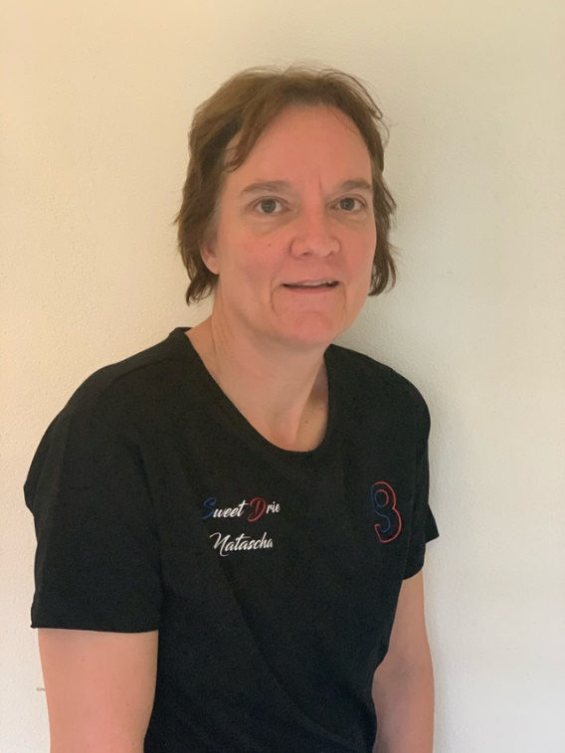
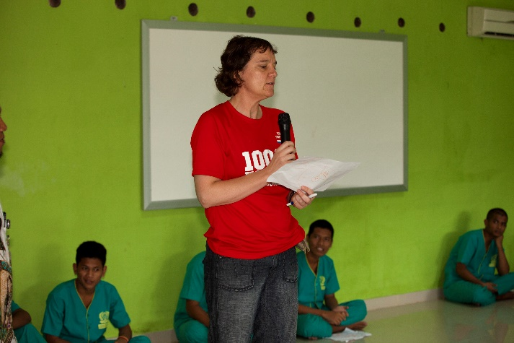

Begeleider Sweet Drie

Naam: Yalin Hoang
Geboortedatum: 27-08-1999
Voetbalvereniging: ESA Rijkerswoerd
Jeugdtrainer: Eldenia
Positie: Centrale Verdediger

Motivatie voor steun:
Sinds ik van Sweet Drie hoorde door Jordy sprak het mij meteen aan. Ik vind het leuk om mensen te kunnen helpen maar dit was wel wat nieuws voor mij. Het is heel mooi dat zij dingen kunnen doen voor kinderen daar in indonesië die door hun ziekte geen goede toekomst meer hebben. Ik wil een deel uitmaken om te laten zien dat je ook met diabetes kan sporten. Ik vind het heel mooi om mij daarvoor in te zetten en ook mijn steentje aan bij te dragen.
De dingen die ik heb gezien met mijn eerste reis met Sweet Drie waren heel mooi. Al de kinderen die zo blij waren om ons te zien en dat maakte mij heel erg blij. Zowel de kinderen in de school en de kinderen op het voetbalveld als de kinderen in de gevangenis. Dat gaf mij voldoening om die kinderen zo blij te zien bijvoorbeeld door een voetbalclinic.
Daarom hoop ik dat ik nog heel lang deel uit mag maken voor Sweet Drie. En ook dat we met Sweet Drie heel veel gaan bereiken en laten zorgen dat je kan sporten ook al heb je diabetes.

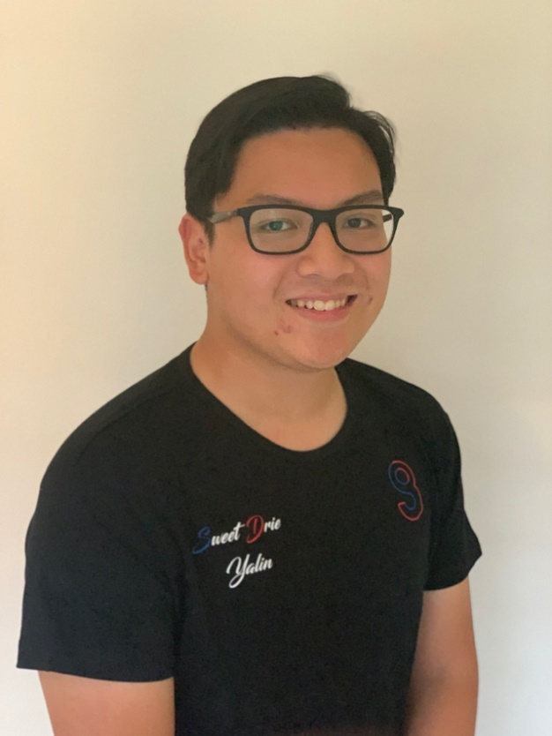
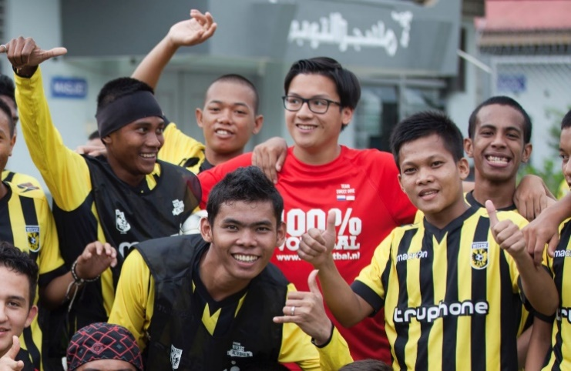
Verzorger & Begeleider Sweet Drie

Naam: Bram Mulders
Geboortedatum: 19-05-1999
Voetbalvereniging: Eldenia
Jeugdtrainer: Eldenia
Positie: Linker- Verdediger/ Centrale Verdediger

Motivatie voor steun:
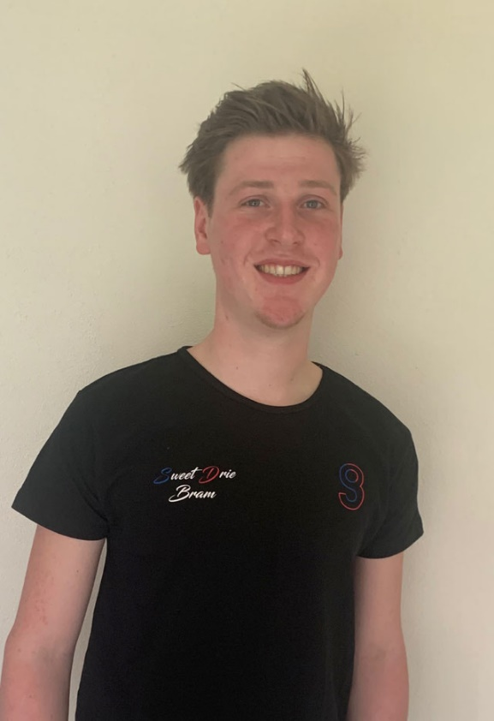
Ik hoorde van Jordy dat hij sinds 2014 een project heeft opgestart met zijn broer en zijn moeder. Dit project gaat over kinderen met diabetes die in Indonesië geen medische hulp of begeleiding hebben. Ik wil zelf hierin een steentje bijdragen door in 2020 mee te gaan naar Indonesië. Hoe Stichting Sweet Drie dit gaat doen, is door trainingen en voorlichtingen te geven om te laten zien hoe belangrijk sport, beweging en goede voeding is. Zo wil het laten zien dat kinderen in Indonesië ook een toekomst hebben. Ik heb veel respect voor het team van Sweet Drie en ik kan niet wachten om samen dit avontuur aan te gaan!
Begeleidster Sweet Drie

Naam: Marjanne Visser
Geboortedatum: 30-03-1995

Motivatie voor steun:
In de zomer van 2020 heb ik Jordy, Dylan en Claudia leren kennen en ze hebben mij veel over Sweet Drie verteld. Hun verhalen zitten vol passie en enthousiasme en ik ben er volledig door aangestoken!
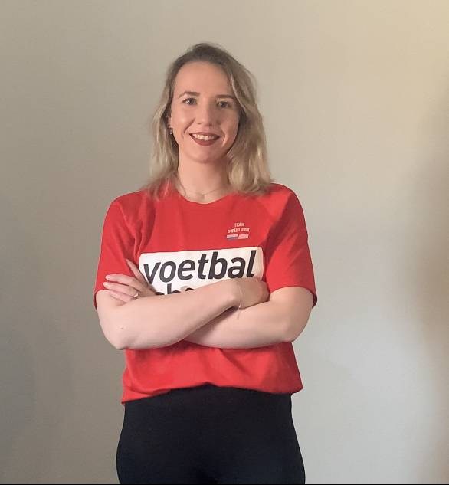
Het lijkt mij geweldig om een steentje bij te dragen aan deze stichting en samen het bewustzijn over diabetes te vergroten, de kinderen in Indonesië te laten zien hoe ze gezonder kunnen leven en sporten leuk te maken.
Vrijwilliger Sweet Drie

Naam: Lucas Hartman
Geboortedatum 14-02-1999

Motivatie voor steun:
Om de kinderen daar te helpen' En een dag te geven om nooit meer te vergeten.
Toen ik voor het eerst bekend werd met de organisatie. en alles wat ze al in Indonesië gedaan hadden' en nog willen doen, wilde ik daar ook graag een onderdeel van zijn.
Ik ben zelf ook van Indonesische afkomst. En daarom extra gemotiveerd om daar een verschil te maken.
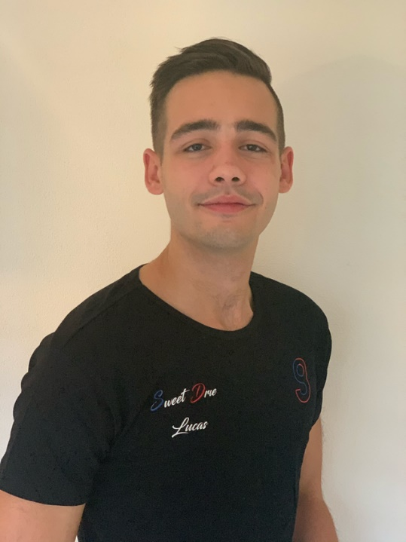
Vrijwilliger Sweet Drie

Naam: Dewi Houthoff
Geboortedatum: 05-02-1996

Motivatie voor steun:
In de zomer van 2017 reisde ik samen met familie naar Indonesië voor een heerlijke vakantie. Nog niet wetende dat we 3 bijzondere mensen zouden leren kennen. In het hotel ontmoetten we Jordy, Dylan en Claudia. Na een hele fijne vakantie te hebben gevierd hielden we contact. Vol passie vertelden ze keer op keer over Sweet Drie. Ik en mijn zusje Noortje vonden het zo een goed project dat we besloten om ons aan te sluiten bij Sweet Drie. In 2019 zal ik voor het eerst mee gaan met het project. Ik zou het zo mooi vinden als de kinderen in Indonesië iets van mij kunnen leren en andersom ook ik weer van hun!
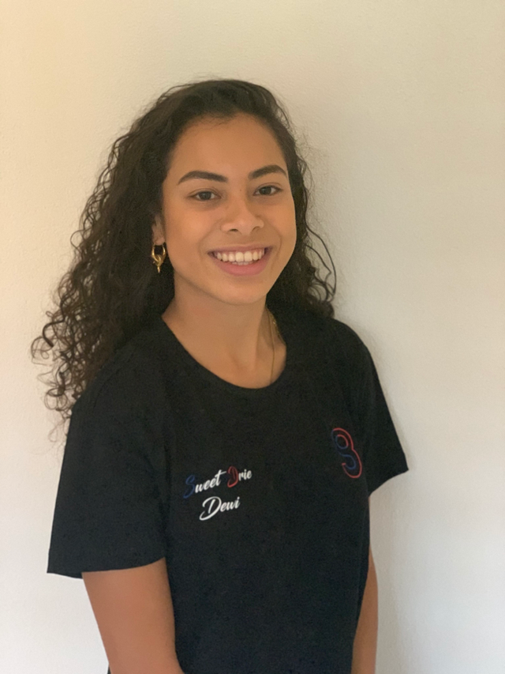
Vrijwilliger Sweet Drie

Naam: Noortje Houthoff
Geboortedatum: 07-04-2001

Motivatie voor steun:
Ik heb met mijn zus in 2017 Dylan, Jordy en Claudia ontmoet op Bali. Claudia vertelde ons over Sweet Drie en ik vond het meteen bijzonder. Na de vakantie hebben wij nog steeds contact gehouden en hebben ze mij gevraagd of ik het leuk zou vinden om mij aan te sluiten bij het team, tuurlijk wilde ik dat. Ik wil mij graag inzetten om andere kinderen te helpen. Ik wil laten zien dat leven met diabetes mogelijk is. Ik hoop ook veel te kunnen leren van dit project!

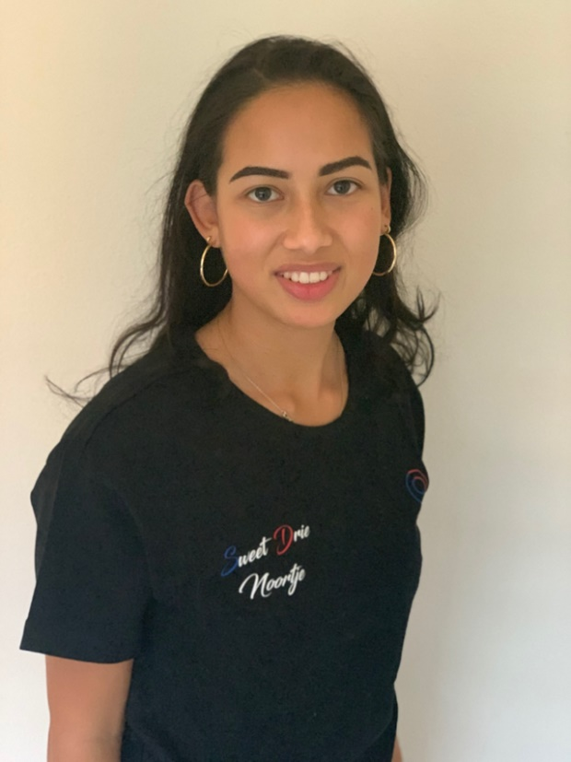
Vrijwilliger Sweet Drie

Naam: Freddy Rovroy
Geboortedatum: 23-11-1957
Beroep: Beroeps Militair

Motivatie voor de steun:
Ik ben de oom van Dylan en Jordy en steun Sweet Drie omdat ik weet dat als je in Nederland diabetes hebt het al erg moeilijk hebt. Kinderen in de hele wereld hebben het recht op de juiste medische zorg. Ik ben trots op mijn zus Claudia en neefjes Dylan en Jordy dat zij zich inzetten voor de kinderen in Indonesië.

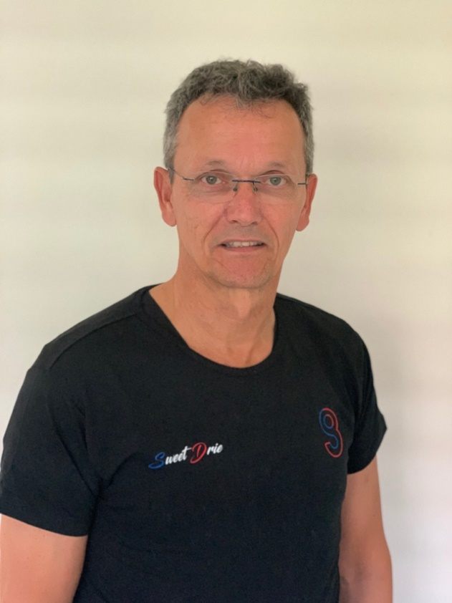
Vrijwilliger Sweet Drie

Naam: Swen Rovroy
Geboortedatum: 21-01-1997
Voetbalclub: sc Bemmel
Jeugdtrainer: sc Bemmel
NEC Nijmegen
Voetbalschool Swen Rovroy

Motivatie voor steun:
Ik support Sweet Drie omdat ik weet dat Claudia, Jordy en Dylan enorm veel energie in dit project leggen. Het hoofddoel is om kinderen in arme landen, die te maken hebben met suikerziekte, te helpen en hun omgeving in te laten zien dat je ook een (sportief) leven kan hebben mét diabetes. Je bent niet verloren. Dat zij dit project jaren geleden zijn begonnen uit liefde en dit met veel passie doen, heb ik zelf van dichtbij mogen meemaken. In 2014 heb ik een bijdrage geleverd door samen met Sweet Drie in Indonesië een voetbalclinic te geven aan arme kinderen. Dit gebeurde op een soort van hobbelig weiland, met doelen zonder netten en zonder lijnen, met uitzicht op een vulkaan. Dit heeft grote indruk op mij gemaakt. We zagen dat de kinderen ongelooflijk blij waren, dat ze genoten en je zag de oprechtheid in hun ogen terug. Dit ging nog verder: ze wilden handtekeningen van ons, met ons op de foto en leken ons haast te aanbidden. Dit vond ik zelf apart en het zat me niet lekker: ik zie mezelf in essentie niet anders dan deze mensen. Het is vreemd dat het zo werkt, die onderdanigheid, en daarom is het fantastisch dat Sweet Drie mensen helpt die niet dezelfde mogelijkheden hebben als wij. Ik ben ervan overtuigd dat het beteren van de wereld begint bij ons eigen gedrag. Daar is Sweet Drie hét voorbeeld van.
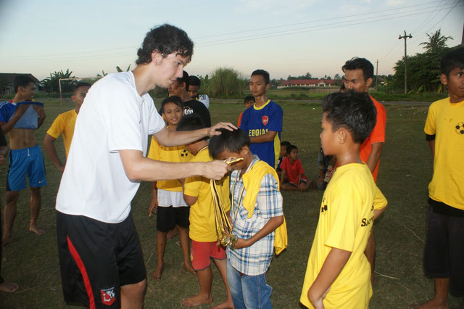
Vrijwilliger Sweet Drie

Naam: Jur Driessen
Geboortedatum: 02-02-2000

Motivatie voor steun:
Ten eerste steun ik Sweet Drie omdat ik Dylan z’n buddy ben en ten tweede omdat ik het goed vind dat er actie wordt ondernomen voor diabetes in Indonesië. Als je diabetes hebt in Indonesië, dan wordt het leven heel lastig daar. Toen wij in 2016 in Indonesië waren, wilden wij de kinderen daar laten zien dat je een goed leven kunt hebben met diabetes, net zoals Dylan. Ook vond ik het heel belangrijk dat de kinderen daar plezier konden hebben. Het leven in Indonesië is niet altijd even makkelijk als in Nederland, dus ik vond het goed dat we die kinderen extra aandacht hebben kunnen geven. Door alle ervaringen daar, ben ik wel tot de conclusie gekomen dat er meer aandacht besteedt moet worden aan goede doelen zoals Sweet Drie. Wij hebben in 2016 een jeugdgevangenis, ziekenhuis en een school voor kinderen met een beperking bezocht. Ook zijn we de sloppenwijken in geweest met het team. Als je dat soort dingen ziet en bezoekt, dan mag je blij zijn dat we hier een goed leven hebben. Daarom vind ik het extra belangrijk om de mensen daar te helpen, zoals wij dat toen ook gedaan hebben. Zelf vond ik het een hele leuke, maar ook heftige ervaring. Ik ben blij dat ik Sweet Drie heb kunnen helpen en dat we de kinderen daar onvergetelijke dagen bezorgd hebben. Van voetbalclinics tot allerlei andere spelletjes organiseren, heb ik mijn steentje bij kunnen dragen en dat zal ik dan ook nooit vergeten!
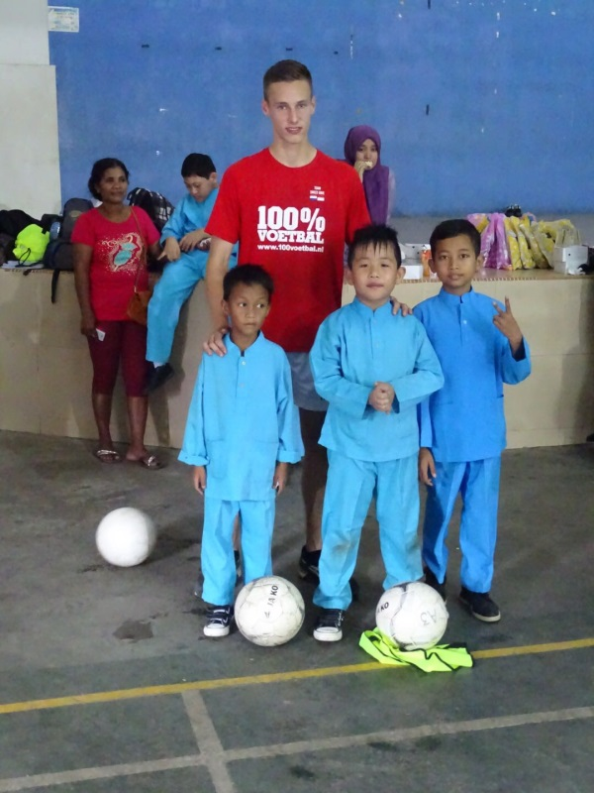

Vrijwilliger Sweet Drie

Naam: Damon Kruizenga
Geboortedatum: 02-05-2000

Motivatie voor steun:
Ik steun Dylan en Sweet Drie ook omdat ik Dylan zijn buddy ben en omdat ik de mensen wil laten zien dat je dingen kunt doen ook als je diabetes hebt. Neem een voorbeeld aan Dylan. En ik wil de kinderen in Indonesië een leuke dag bezorgen.

“Ik ben in 2016 met het team Sweet Drie naar Indonesië geweest, om daar meer aandacht te geven aan kinderen met diabetes. Het was een rijke ervaring voor mij, van de voorbereiding tot de reis zelf. In Indonesië heb ik heel veel speciale dingen gedaan. We zijn naar een ziekenhuis gegaan en daar ons praatje gemaakt, aan de doctoren, over diabetes. Ook zijn we naar een gevangenis geweest waar jongeren van onze leeftijd vastzaten. We hebben samen met de jongeren twee hele toffe dagen gehad. De jongeren waren super aardig en we hebben allemaal spelletjes gespeeld. We hebben zelfs een voetbaltoernooi gehouden, op het zelf gemaakte voetbalveld, op de binnenplaats van de gevangenis. Daarnaast hebben we een voetbalclinic gegeven aan een voetbalclub. Dat was een keer anders voor ons, om in plaats van de trainingen uit te voeren, de trainingen te geven. Ook zijn we naar een school geweest waar kinderen met een beperking op zaten. We hebben een soort van gymles aan ze gegeven. Ten slotte zijn we de sloppenwijken van Indonesië ingegaan. We hebben een paar huisjes bezocht. Eigenlijk kan je het geen huisje noemen voor een familie van tien. Soms zeggen hoe moeilijk je het hebt in Nederland en dan kom je daar en dan denk je bij je zelf, wij hebben het helemaal niet zo moeilijk. Al met al was het een super leuke en een ervaring rijke reis. Ik heb een super leuke tijd gehad met het team”
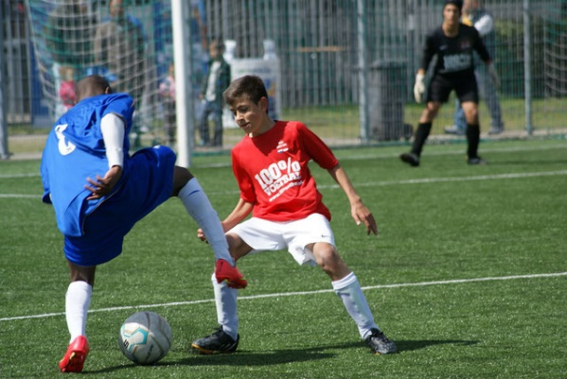

Vrijwilliger Sweet Drie

Naam: Dewi & Wanda van der Duim
Geboortedatum Dewi: 19-06-1999
Geboortedatum Wanda: 09-04-1969

Motivatie voor steun:
Ik ben met Jordy en Dylan opgevoed en heb Claudia als tweede moeder gezien. Ik heb dus vanaf kleins af aan al meegekregen welke narigheid mee komt met diabetes, Maar ook dat je met genoeg wilskracht en motivatie ook topsporter kan worden met diabetes. Daarom heb ik diep respect voor de familie en steun ik Sweet Drie. Ik ben dit jaar vóór het eerst in Indonesië geweest en weet in welke omstandigheden zij leven, en begrijp zelf ook dat kinderen die daar diabetes hebben geen kans hebben. Ik vind het goed dat dit doel zich inzet om dat daar tegen te gaan en ervoor kunnen zorgen dat de kinderen daar ook goed weten wat het inhoud en wat je ermee kan, zodat hun ook kunnen bereiken wat ze willen.
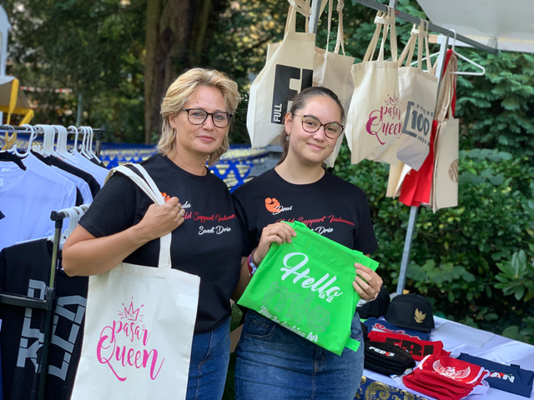
Vrijwilliger Sweet Drie

Naam: Patrick Taribuka
Geboortedatum: 03-08-1971
Beroep: Brigadecommandant Koninklijke Marechaussee

Motivatie voor steun:
In augustus 2018 leerde ik Claudia, Jordy en Dylan kennen. Dylan vertelde dat hij diabetes mellitus type 1 heeft. Ik zag hoe hij, maar ook Claudia en Jordy, ermee om gingen, ermee moesten leven. Hoe Dylan constant rekening moet houden met zijn voeding en met voldoende beweging. En hoe hij, ondanks zijn diabetes in staat is om zijn passie, namelijk voetbal kan uitoefenen op top niveau. Ik ben me in diabetes gaan verdiepen, waarbij Claudia, Jordy en Dylan vol passie vertelden over Sweet Drie en de projecten, die zij hebben gedraaid in Indonesië. Ze vertelden me hoe ze, door zelf initiatieven te ontplooien het verschil maken voor meerdere kinderen in Indonesië. Zij laten niet alleen de kinderen, maar ook hun omgeving zien dat ook kinderen met diabetes een toekomst hebben, dat de kinderen alles kunnen bereiken waar ze van dromen. Dylan is daar het levende bewijs van. Juist deze verhalen en de activiteiten, die ze daar samen ondernemen spreken me erg aan. Ik ben dan ook erg trots dat ik deel uit mag maken van Sweet Drie.

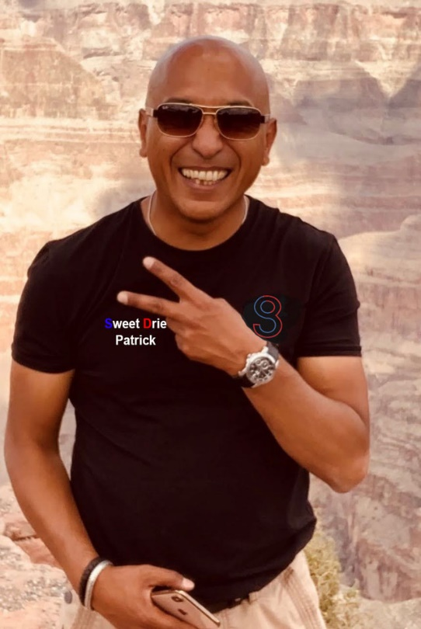
Vrijwilliger Sweet Drie

Naam: Chayenne Taribuka
Geboortedatum: 10-12-2002

Motivatie voor steun:
Ik ben Chayenne Taribuka en ben 16 jaar oud. Ik heb mijn Havo 5 diploma gehaald en ga nu naar het MBO4 waar ik marketing, communicatie en evenementen ga volgen. Ik kwam te weten over Sweet Drie toen ik Jordy, Dylan en Claudia leerde kennen die met veel passie hierover praatten
Toen ik voor het eerst over Sweet Drie hoorde vond ik het meteen al een mooi project. Ik ben blij dat ik hier deel van uit mag maken. Door dit project kunnen we laten zien hoe je diabetes kan voorkomen in Indonesië. Op deze manier leren kinderen in Indonesië dat je nog steeds alles kan als je diabetes hebt.
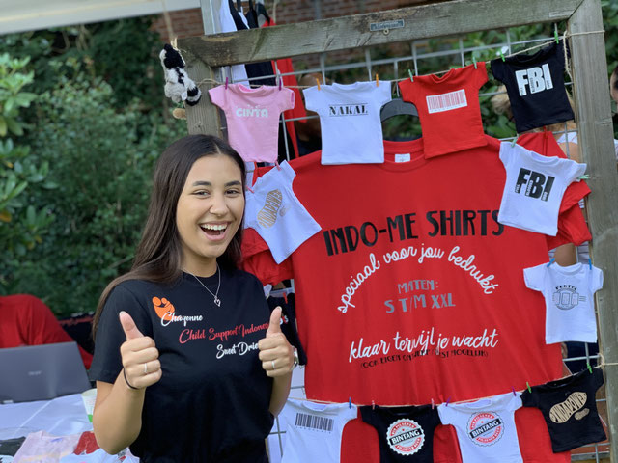

Projecten

Project 2014

https://www.sweetdrie.nl/projecten/project-2014/

In juli 2014 zijn Dylan, Jordy en Claudia Rovroy samen met de familie naar Yogjakarta vertrokken en hebben daar een zeer geslaagde voetbalclinic aan de kinderen van het community center gegeven.
( https://youtu.be/plg0MFUNnnk )

De voetbalclinic moest een eyeopener zijn voor kinderen met diabetes, of een andere chronische ziekte of beperking, want een (chronische) ziekte hoeft geen belemmering te zijn om je dromen te kunnen verwezenlijken.

Project 2016

https://www.sweetdrie.nl/projecten/project-2016/

in 2016 is het team van Sweet Drie samen met Child Support Indonesia voetbalclinics gaan geven op Batam, Indonesia.

Diabetes bij kinderen is een groeiend probleem in Indonesië. Door voorlichting wil Sweet Drie graag ouders en kinderen bewust maken van de gevaren van een ongezonde levensstijl.

In Indonesië zien de mensen die aan diabetes lijden de ziekte veelal als een obstakel; een belemmering in bijvoorbeeld een carrière als topsporter. Dat hoeft niet zo te zijn. Met de juiste medische zorg is het niet gevaarlijk om bijvoorbeeld aan topsport te doen. Helaas heeft in Indonesië nog niet iedereen toegang tot goede medische zorg.

Programma Jakarta 13 juli t/m 18 juli

- Media / TV opnames
- Interviews
- Voetbalclinics bij Pertima Soccer School & Gelora Poetra FC, onder leiding van oud-voetballer Rochi Putiray
- Benefietwedstrijd Jakarta 69 FC.

Programma Batam 18 juli t/m 23 juli
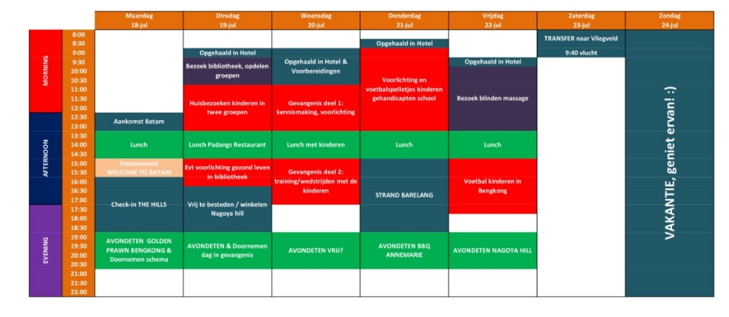

Project 2020 & 2021

Stichting Sweet Drie zou in de zomer van 2020 & 2021 afreizen naar Ambon en Jakarta waar het samen ging werken met Stichting Sekolah Sepak Bola Belanda & Rochi Putiray.

Op de planning stonden trainingen en voorlichtingen aan de lokale mensen om te laten zien hoe belangrijk sport, beweging en goede voeding is: voorkom diabetes type 2!

Helaas moest dit wegens COVID-19 geannuleerd worden…

Programma:

Na geslaagde trainingen in 2016 stonden dit jaar weer trainingen bij Pertima Soccer School & Gelora Poetra FC op de planning. Dit staat onder leiding van oud-voetballer Rochi Putiray. Daarnaast stonden ook trainingen bij het nationale universiteiten voetbalteam en een benefietwedstrijd op de planning!

Het grootste project zou op Ambon gehouden worden. Stichting Sekolah Sepak Bola Belanda Heeft een eigen voetbalschool waar er trainingen gegeven zouden worden. Verder zou Sweet Drie langs scholen en kampungs gaan om voorlichtingen te geven over gezonde voeding en er zouden leuke activiteiten gehouden worden. Daarnaast stond ook nog een bezoek aan de kerkgemeenschap op de planning. Hier zou verteld worden over diabetes en een ongezonde leefstijl.
Het grootste evenement zou een sportdag geweest zijn. Samen met Stichting SSBB werden kinderen van diverse scholen uitgenodigd om een dag vol spelletjes, eten en drinken te hebben!

Helaas kon dit zowel in 2020 als in 2021 niet doorgaan wegens COVID-19…

Doelstellingen en doelgroep

Het doel is om kinderen, met Diabetes Mellitus type 1 en type 2, in Indonesië te laten sporten, te leren genieten van het leven en om diabetes type 2 te voorkomen.
Daarnaast wil Sweet Drie door voorlichting, ouders en kinderen bewust maken van de gevaren van een ongezonde levensstijl.

Hoewel Stichting Sweet Drie zich realiseert dat het zich op de drempel van een lang traject bevindt, hopen ze kinderen met diabetes mellitus type 1 en 2 in de toekomst een sponsoradoptie te kunnen geven. Dat wil zeggen dat voor ongeveer €15,- per maand een kind in Indonesië een opleiding kan volgen en medische hulp kan krijgen: een kans op een betere toekomst.

Acties

Om meer naamsbekendheid te creëren organiseert Stichting Sweet Drie verschillende acties. Acties voor kortere en langere tijd. Deze acties worden bekend gemaakt via de website en de social media kanalen. 2 acties waarmee Sweet Drie begonnen is en continu doorloopt zijn:

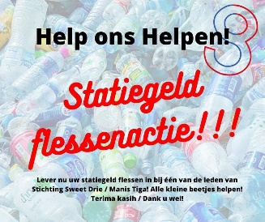
Flessenactie

Verzamel al je statiegeldflessen en doneer deze aan Stichting Sweet Drie!

Shirtsponsoring

Lijkt het je leuk om Sweet Drie te steunen wordt dan shirtsponsor en zet de naam van je familie, bedrijf, club etc. op ons shirt voor 1 project in Indonesië?

I.v.m. met COVID-19 bieden wij aan om dit voor 1 project in Indonesië te doen. Bij een evenement in Nederland zal het shirt met je naam altijd gedragen worden t/m het volgende project in Indonesië.
Op de volgende pagina kan je zien wat het inhoudt, we hebben 3 verschillende mogelijkheden.

Heb je interesse neem dan contact op via één van onze teamleden, Facebook, Instagram of onze website.

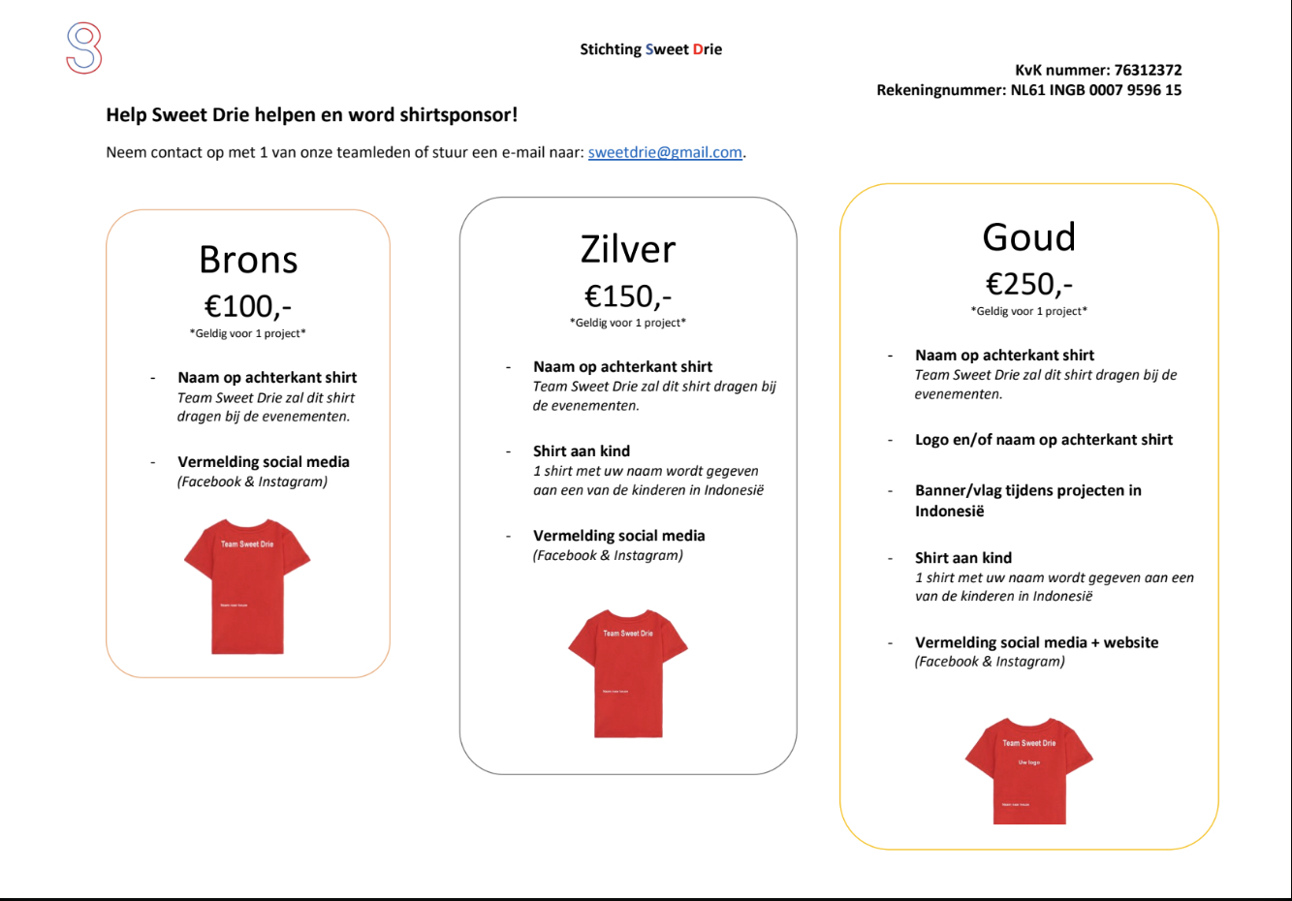

Budgetvoorstel

Vanwege de toekomstplannen van Stichting Sweet Drie heeft het constant inkomsten nodig. Denk hierbij aan:

- De vestiging die het wil gaan neerzetten op Java
- De projecten en acties dat het gaat organiseren in Indonesië en Nederland
- Sponsoradopties
- Vergunningen
- Vervoer in Indonesië
- Voeding
- Media
- Onvoorziene uitgave

Sponsoren & Ondersteuning

Stichting Sweet Drie werkt samen met:
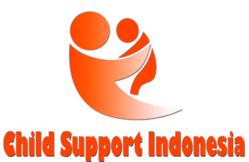
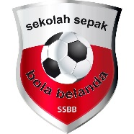

&

Daarnaast wordt Stichting Sweet Drie gesponsord en ondersteunt door:
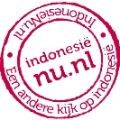
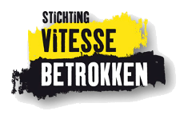
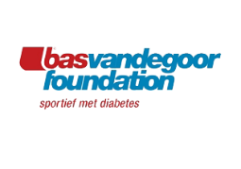
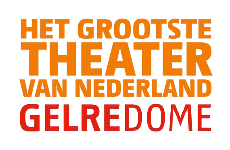
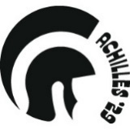
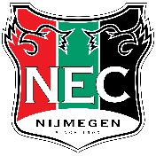

Contactgegevens

Stichting Sweet Drie

Boreasplantsoen 27
6846 XL Arnhem
Nederland

Tel: 06 – 13 72 10 58
Email: info@sweetdrie.nl

Voor donaties en schenkingen:
Rekeningnummer: NL61 INGB 0007 9596 15
KvK nummer: 76312372

Externe links

Website:
https://www.sweetdrie.nl/

Facebook:
https://www.facebook.com/sweetdrie

Instagram:
https://www.instagram.com/sweetdrie/

YouTube:
https://www.youtube.com/channel/UC3j3v8k-V-GM3Zl-ksHEGFA

